Andris és a tanévkezdés

Andris vagyok, hatodik osztályos nagyfiú. Június közepe óta nyári szünet van az iskolában. A szünetben sok jó dolgot csináltam, sokat pihentem és játszottam.
Szeptember másodikán új tanév kezdődik, újra iskolába fogok járni. Addig még három nap van hátra.
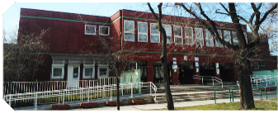
iskola
péntek szombat vasárnap hétfő
Szeptembertől újra a Benedekbe fogok járni. Tavaly már pár hetet voltam itt és jó volt.
Heten leszünk a csoportban, Máté, Misi, Patrik, Levi, Domi, Csongor és én.
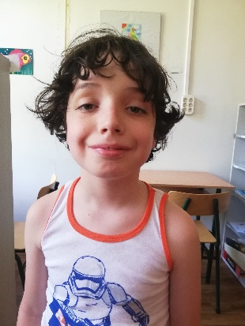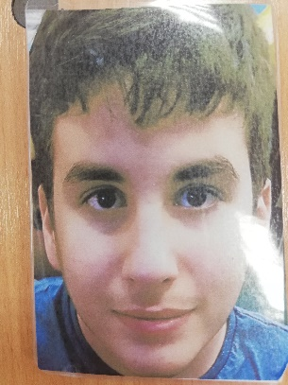
Misi Levi Máté
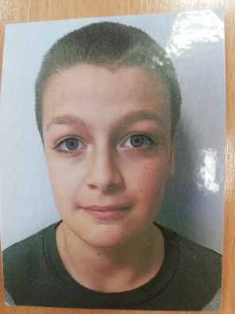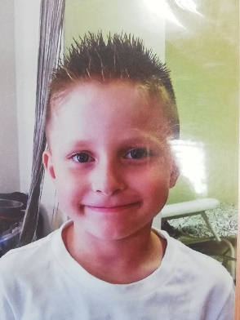
Patrik Csongi Domi

Öt felnőtt lesz a csoportban, Edit néni, Judit néni, Zsófi néni, Kinga néni és Andi néni.

Ez lesz az új helyem:
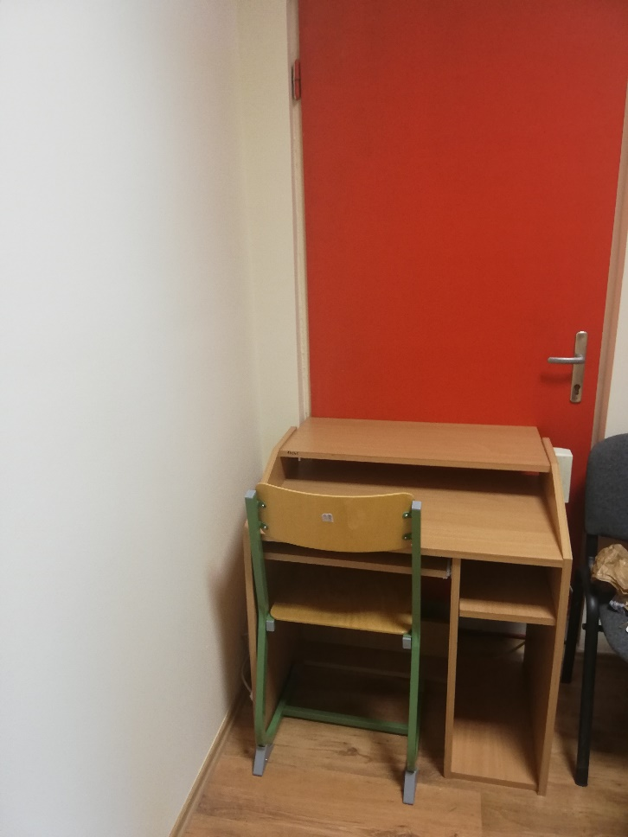

Jó lesz újra iskolába járni!

